МИНИСТЕРСТВО НАУКИ И ВЫСШЕГО ОБРАЗОВАНИЯ РОССИЙСКОЙ ФЕДЕРАЦИИ

Федеральное государственное бюджетное образовательное учреждение высшего образования

«Казанский национальный исследовательский технический университет

им. А. Н. Туполева – КАИ»

Институт компьютерных технологий и защиты информации

Отделение СПО ИКТЗИ (Колледж информационных технологий)

ЛАБОРАТОРНАЯ РАБОТА №3

по дисциплине

“Информационная безопасность”

# Тема: “Реализация доступа пользователей к базе данных”

Работу выполнил

Студент гр.4233

Маврин. Р.В.

Миронов Н.С.

Преподаватель

Кожевников К. Д.

Казань 2024

**Цель** – Научиться реализовывать доступ пользователей к базе данных.

**Задачи:**

* изучить теоретическую часть;
* выполнить практические указания;
* составить отчет по лабораторной работе.

**Ход работы**

**Шаг 1**

С помощью SQL Server Management Studio подключаемся к используемому экземпляру SQL Server. Проверим установленный на сервере режим аутентификации. Зайдем в свойства.

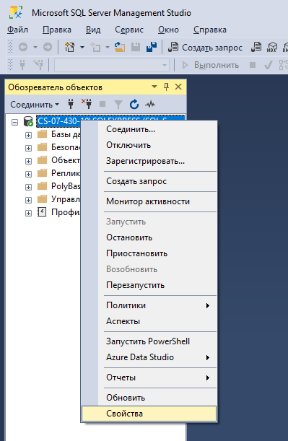

Рисунок 1 – Свойства

Проверяем какие настройки у нас установлены, в графе “Серверная проверка подлинности”. Изменим на проверку подлинности SQL Server и Windows

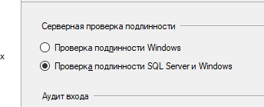

Рисунок 2 – Проверка подлинности

**Шаг 2**

В окне Object Explorer найдем и развернем дерево объектов, чтобы увидеть различные папки и объекты, связанные с вашим сервером SQL.

Для этого выполним следующие действия:

Найдем папку "Security" (Безопасность) в дереве объектов.

В папке "Security" развернем подпапку "Logins" (Учетные записи).

Найдем нашу используемую учетную запись в списке учетных записей (logins).

Щелкним правой кнопкой мыши на нашу учетную запись и выберем опцию "Properties" (Свойства).

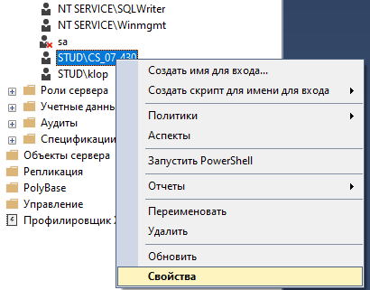

Рисунок 3 – Свойства

В открывшемся окне свойств учетной записи мы сможем увидеть информацию о настройках и разрешениях нашей учетной записи.

Перейдем на вкладку "Server Roles" (Роли сервера), чтобы увидеть, на выполнение каких серверных ролей авторизована наша учетная запись.

Здесь мы можем увидеть список доступных серверных ролей (например, sysadmin, dbcreator, public и т.д.) и проверить, к каким из них относится наша учетная запись.

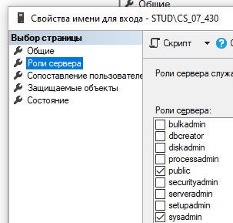

Рисунок 4 – Проверка роли сервера

**Шаг 3**

Найдем в окне Object Explorer ваш сервер SQL и раскроем его для просмотра баз данных.

Развернем папку "Databases" (Базы данных), чтобы увидеть список всех баз данных, существующих на вашем сервере.

Под папкой "Security" найдем папку "Users" (Пользователи). Здесь мы увидим список пользователей, сопоставленных с данной базой данных.

Найдем нашу учетную запись среди пользователей базы данных и проверьте, на выполнение каких ролей она авторизована в рамках этой базы данных.

**Шаг 4**

В среде Management Studio создадим новую базу данных. Откроем список пользователей и ролей. Убедитесь, что учетная запись, под которой вы работаете, сопоставлена пользователю dbo, авторизованному на роль db owner.

Посмотрим список пользователей, сопоставленных с нашей новой базой данных.

Найдем пользователя "dbo" (Database Owner) среди списка пользователей.

Убедимся, что наша учетная запись сопоставлена пользователю dbo, авторизованному на роль db owner.

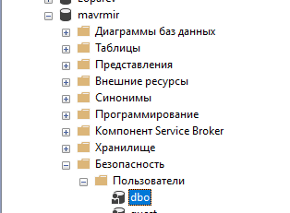

Рисунок 5 – Открываем свойства

Перейдем на вкладку "Membership" (Членство) в окне свойств пользователя "dbo".

Убедимся, что роль "db_owner" присутствует в списке ролей, к которым этот пользователь авторизован.

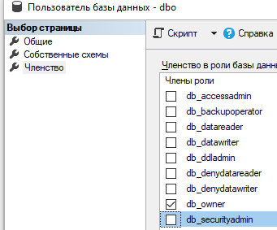

Рисунок 6 – Членство

**Шаг 5.**

Используя приведенный ниже скрипт, создаём в базе данных таблицы

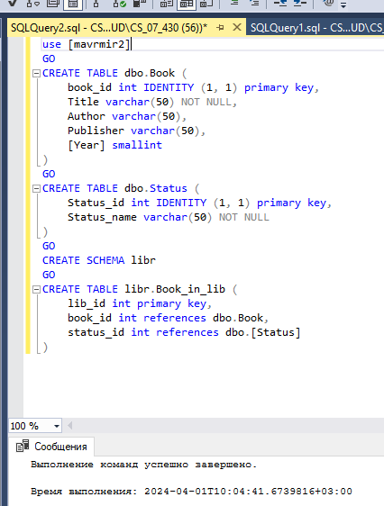

Рисунок 7 – код создания таблиц

После успешного выполнения должны были созданы таблицы: "Book", "Status", "Book_in_lib" и схема "libr".

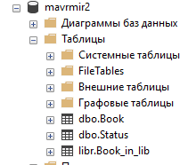

Рисунок 8 – Проверка на создание записей

**Шаг 6.**

Для создания пользователя, выбора схемы по умолчанию и добавления в роль db_datareader, выполняем следующий скрипт.

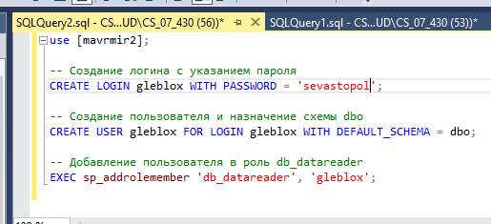

Рисунок 9 – Скрипт

Подключимся к серверу с учетной записью другого пользователя (glevlox).

Убедимся, что пользователь имеет доступ только на чтение данных из всех таблиц базы данных.

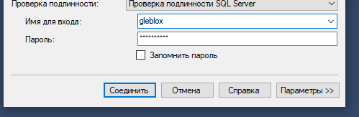

Рисунок 10 – Заходим с нового пользователя

Попробуем добавить или изменить данные в таблицах.

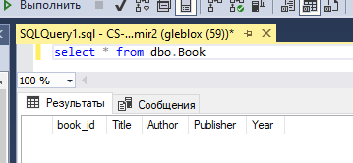

Рисунок 11 – Проверка со стороны пользователя

**Шаг 7.**

Создание новой роли и назначение разрешений:

Подключимся к серверу базы данных:

Используем административные учетные данные для подключения к серверу баз данных. Убедимся, что мы подключены к той же базе данных, в которой создан пользователь «gleblox».

Создадим новую роль уровня базы данных

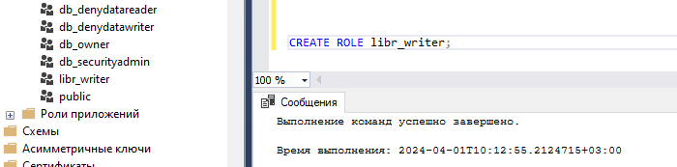

Рисунок 12 – Создание роли libr_writer

Введем следующий запрос, чтобы предоставить разрешения роли "libr_writer" на выполнение операций INSERT, UPDATE и DELETE для объектов в схеме "libr":

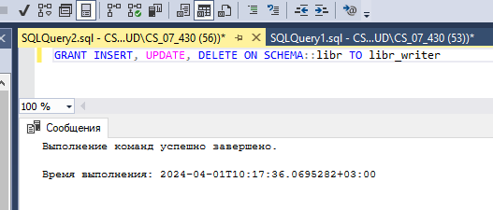

Рисунок 13 – Разрешающая роль

Добавим пользователя в созданную роль:

Введем следующий запрос, чтобы добавить пользователя "gleblox" в роль "libr_writer":

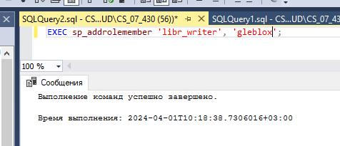

Рисунок 14 – Назначение роли

Проверим доступ пользователя к таблице:

Подключимся к серверу базы данных с учетной записью пользователя "gleblox".

Выполним операцию INSERT

Назначим разрешения для пользователя “gleblox”.

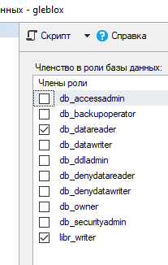

Рисунок 15 – Настройка разращений

**Шаг 8.**

В открытом запросе введите следующий запрос, чтобы предоставить пользователю "kiril" право на обновление столбца "Title" в таблице "Book":

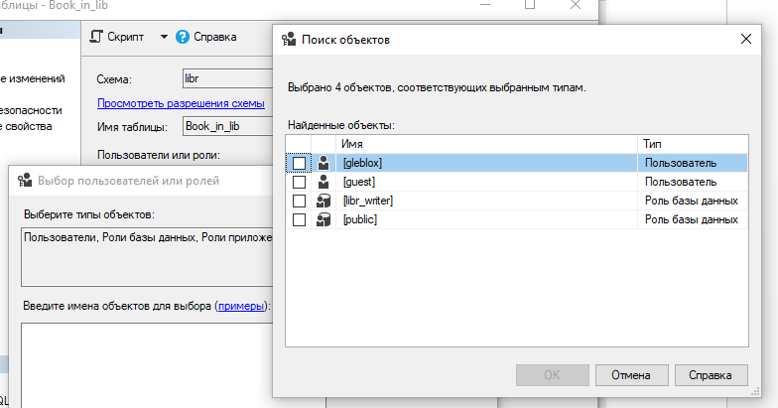

Рисунок 16 – Настройка разращений

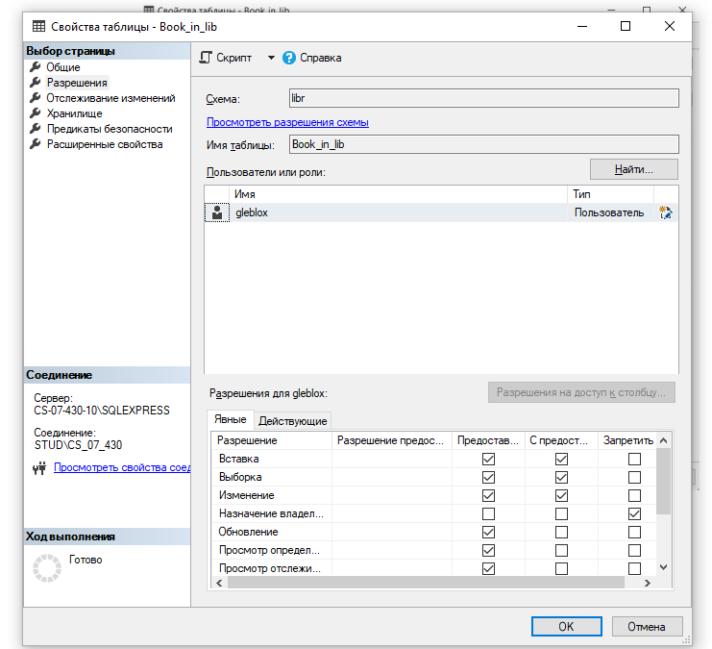

Рисунок 17 – Настройка разращений

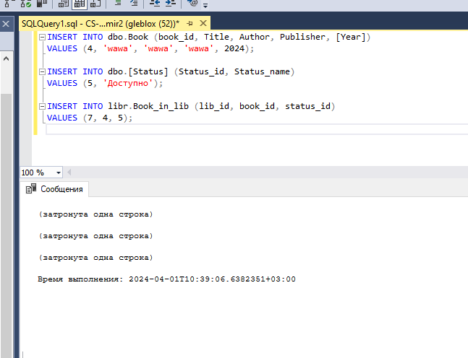

Рисунок 18 – Использование Insert в пользователе «gleblox»

**Шаг 8.**

В открытом запросе введем следующий запрос, чтобы предоставить пользователю "gleblox" право на обновление столбца "Title" в таблице "Book":

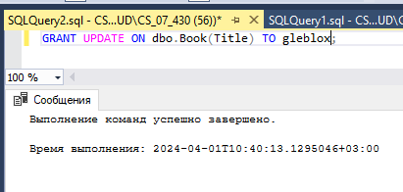

Рисунок 19 – Предоставление право

После выполнения запроса попробуем выполнить операцию обновления значения в столбце "Title" таблицы "Book".

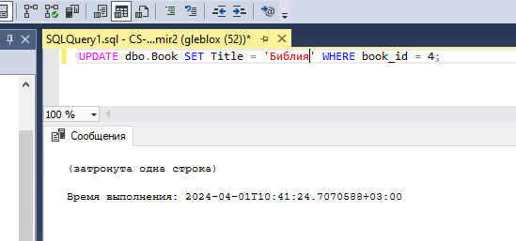

Рисунок 20 – Обновление столбцов

**Шаг 9.**

Создадим представления и предоставление прав на изменение и добавление записей:

Выберите из таблицы "Book" только те книги, которые были изданы не ранее 2000 года.

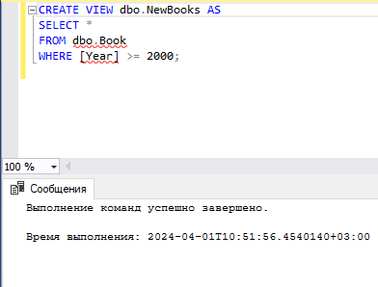

Рисунок 21 – Создание представления

Предоставление прав на изменение и добавление записей:

Теперь предоставим пользователю "kiril" права на изменение и добавление записей в представление "NewBooks", но только для книг, изданных не ранее 2000 года.

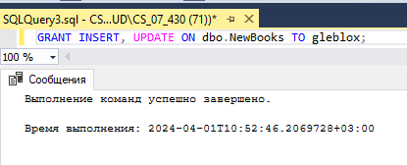

Рисунок 22 – Права на изменение записей

Убедимся, что пользователь "gleblox" имеет права на изменение и добавление записей в представление "NewBooks". Это можно проверить, выполнив следующий запрос:

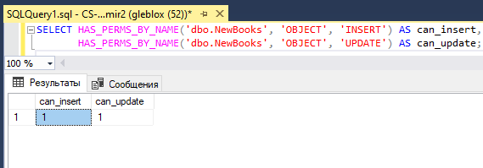

Рисунок 23 – Проверка прав пользователя

Обе операций выводится значение "1", это означает, что пользователь "kiril" имеет соответствующие права.

**Вывод**

Мы научились реализовывать доступ пользователей к базе данных.